Конспект беседы

во второй младшей группе «Непоседы»

*«****Флаг России****»*

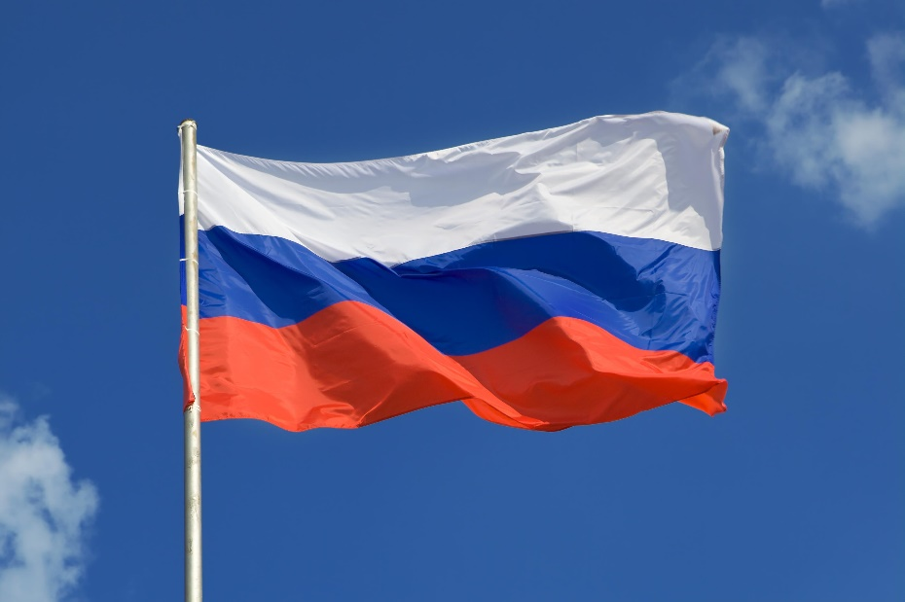

Подготовила и провела К. А. Котова

Цель: дать детям представление о флаге, создать условия для формирования у детей патриотических чувств, гордости и любви к государственному флагу России.

*Ход беседы.*

Воспитатель: Ребята, посмотрите, что у меня в руках *(Флаг России)*. Вы знаете что это? *(ответы детей)*. Правильно- флаг России. Давайте его внимательно рассмотрим и поговорим.

Сколько горизонтальных полос *(3 горизонтальные полосы)*;

Какого они цвета? *(белая, синяя и красная)*.

А вы знаете, что каждая из полос имеет свое обозначение.

На что похож белый цвет *(на облака, снег, вату и. т. д)*. Все это воздушное, чистое. Так и наш белый цвет на флаге означает мир, чистоту, совершенство.

На что похож синий цвет? *(на небо, реки, моря)*. А на флаге синий цвет означает веру, верность, постоянство.

На что похож красный цвет? *(солнце, огонь, кровь, краски осени, ягоды)*. А на флаге красный цвет символизирует силу, кровь, энергию.

А где можно можно увидеть флаг? (На государственных учреждениях в дни государственных праздников, на самолетах, кораблях, на соревнованиях и олимпиадах).

А вы знаете, что у Флага России есть *«День рождения»*-это 22 августа.

Послушайте стихотворение, которое посвящено флагу нашей страны.

Мы страной своей гордимся,

Знаем точно мы с тобой:

Что российский флаг, конечно,

Бело-красно-голубой!

Или сине-бело-красный?

Красно-сине-белый он?

Суть одна, и праздник этот

Нынче флагу посвящен!

А сейчас мы с вами выполним интересное задание, раскрасим каждый свой флаг. Детям раздаются шаблоны флага, кисточки и краски. В конце дети рассматривают, правильно ли все выполнили задание.